EJEMPLO FORMATO DE FACTURA

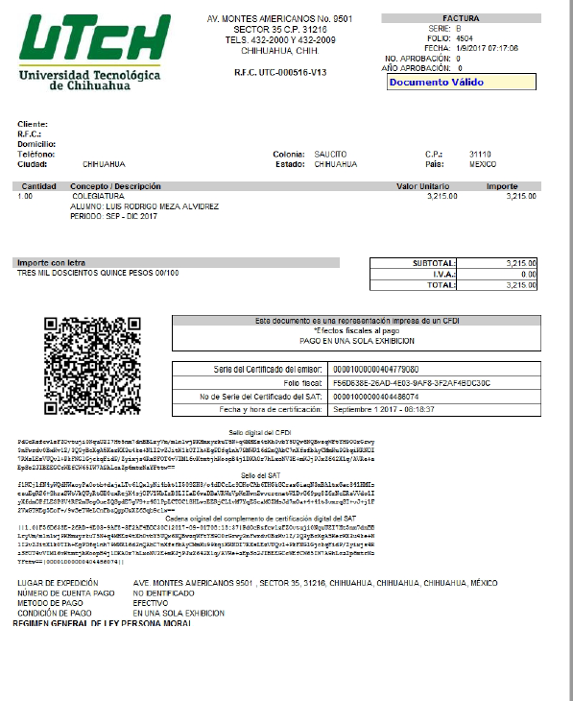

EJEMPLO FORMATO DE OFICIO

